西北工业大学
《信号与系统》实验报告

学 院： | 软件学院
学 号： | 2017303069
姓 名： | 黄江南
专 业： | 软件工程
实验时间： | 2019.9.19
实验地点： | 启翔楼214
指导教师： | 陈勇
西北工业大学
200 年 10 月

- 实验目的

（1）了解线性时不变系统的性质

（2）理解卷积运算的基本性质

- 实验要求

（1）练习2.4：详细的研究离散时间LTI系统的多个性质

（2）练习2.5：详细的研究离散时间LTI系统的多个性质

（3）练习2.6：学习如何利用MATLAB实现某些具有有限长脉冲响应的非因果LTI系统

（4）练习2.7：讨论当一个信号是很长时,实现离散卷积的一种方法

（5）练习2.8：讨论连续时间卷积的一种数值近似方法

（6）练习2.9：学习连续时间系统的脉冲响应如何能用来表征系统的性能

（7）练习2.10：利用逆滤波完成语音信号的回声消除

- 实验设备（环境）

- 实验内容与步骤

2.4a

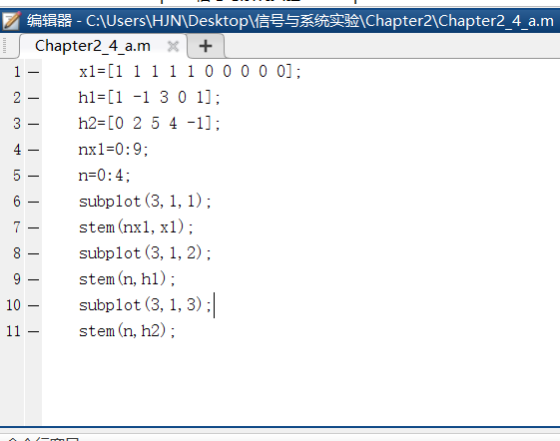

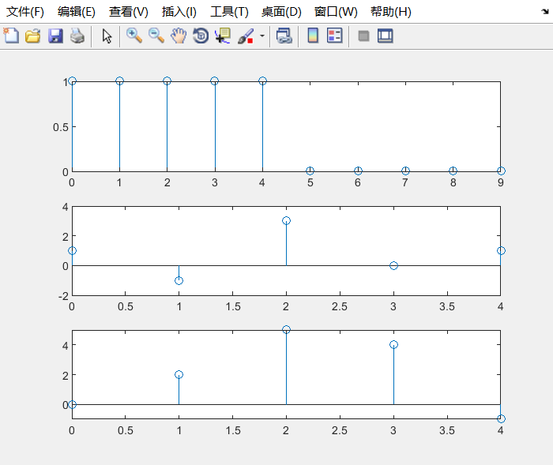

2.4b

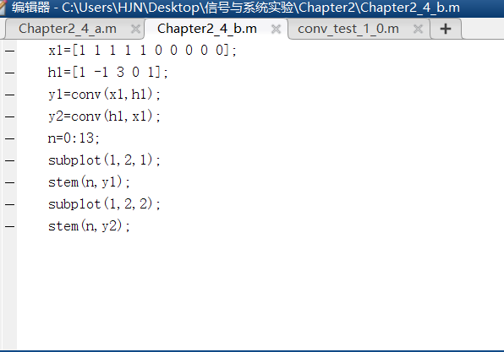

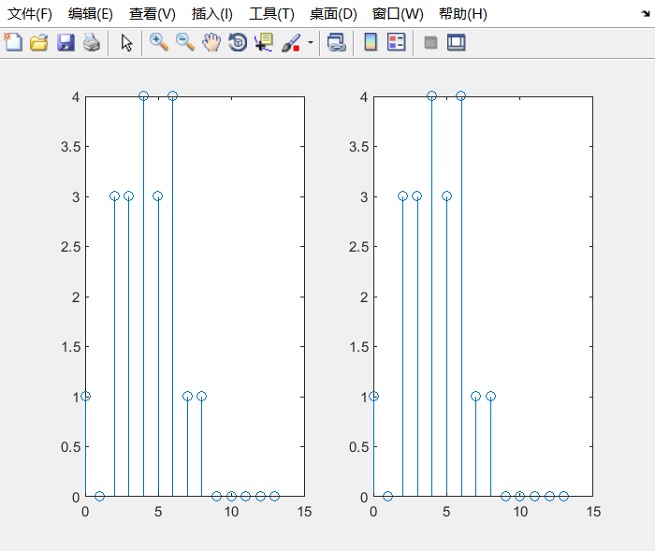

2.4c

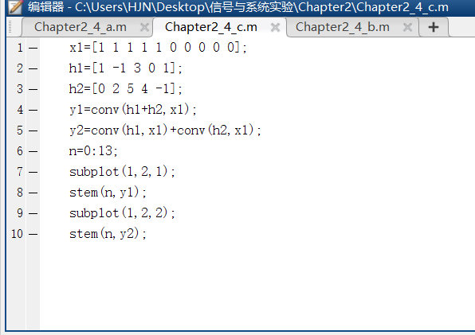

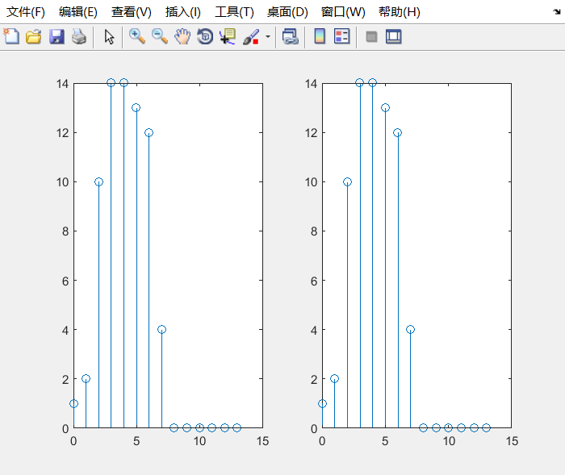

2.4d

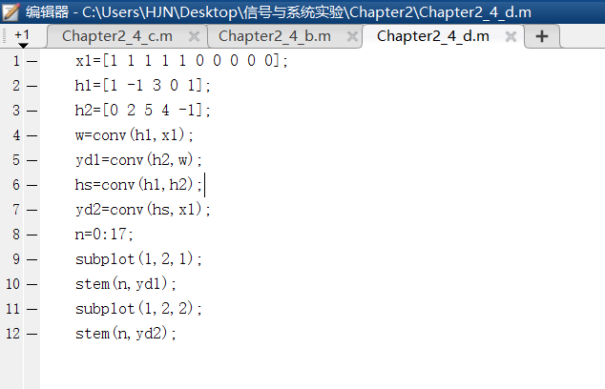

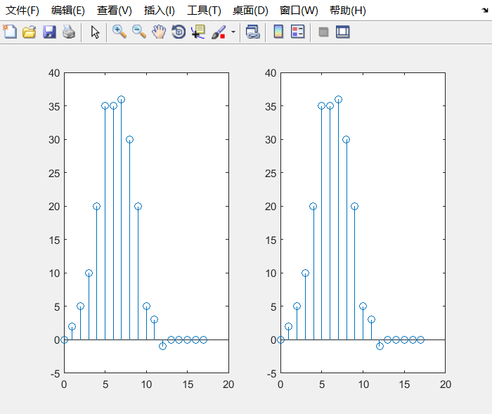

2.5a

ω[n]
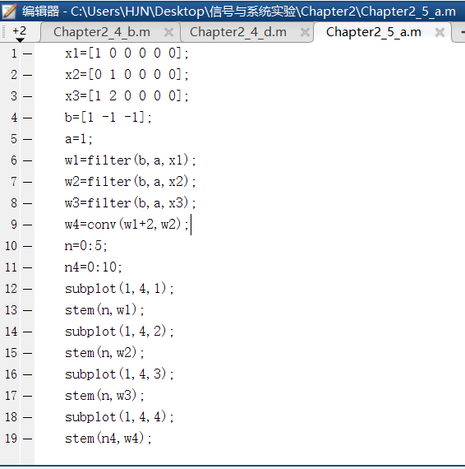

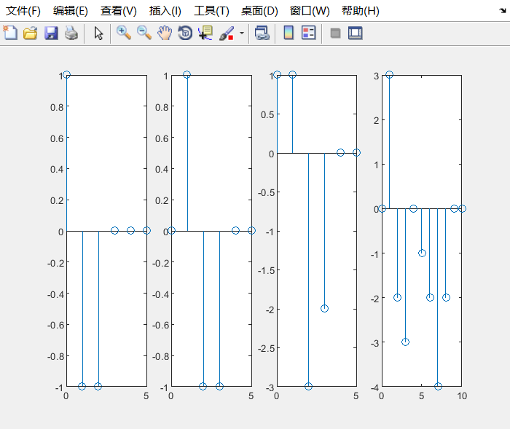

y[n]

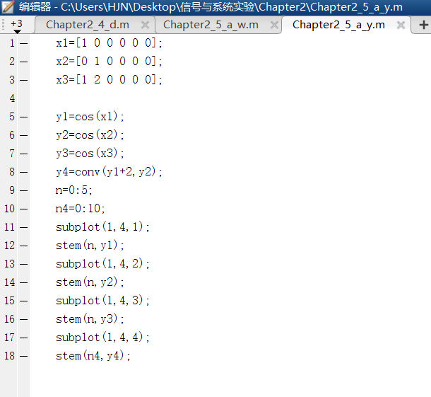

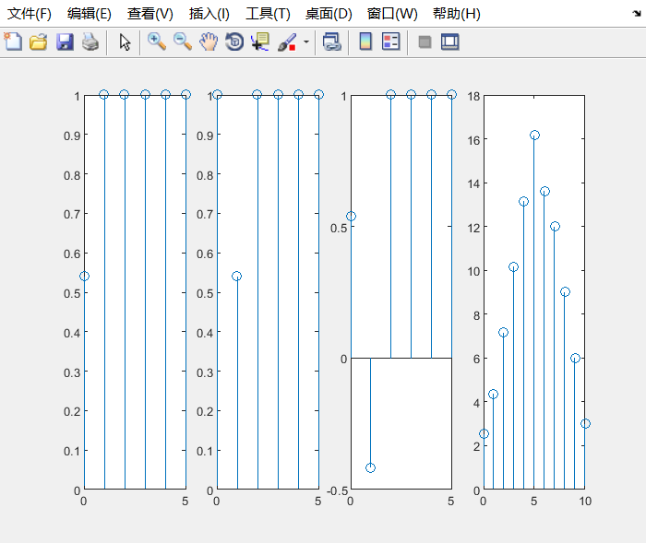

z[n]

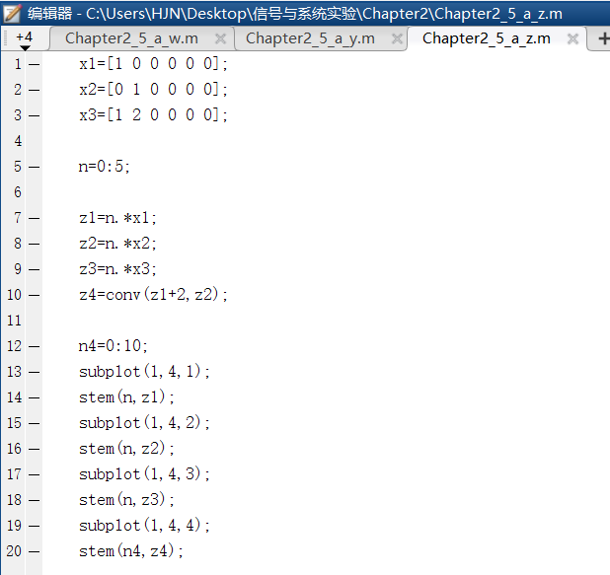

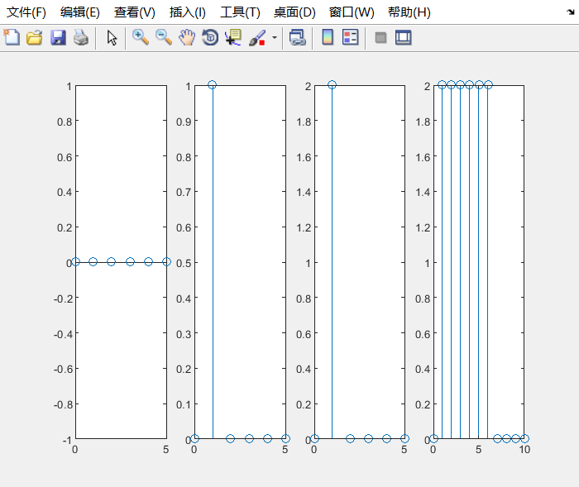

2.6c

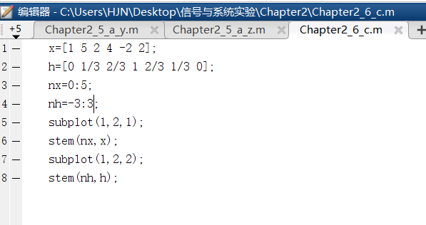

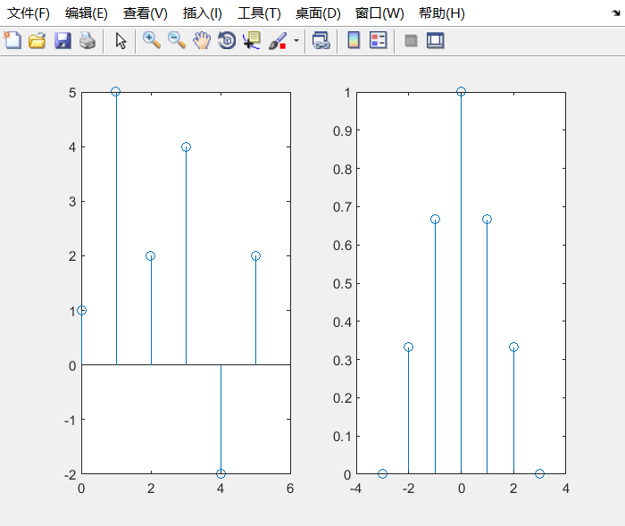

2.6d

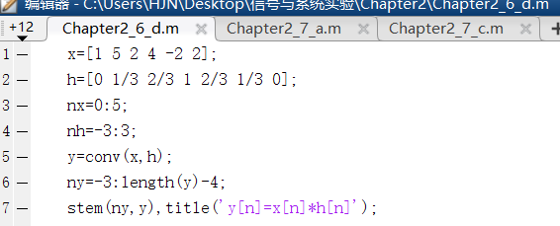

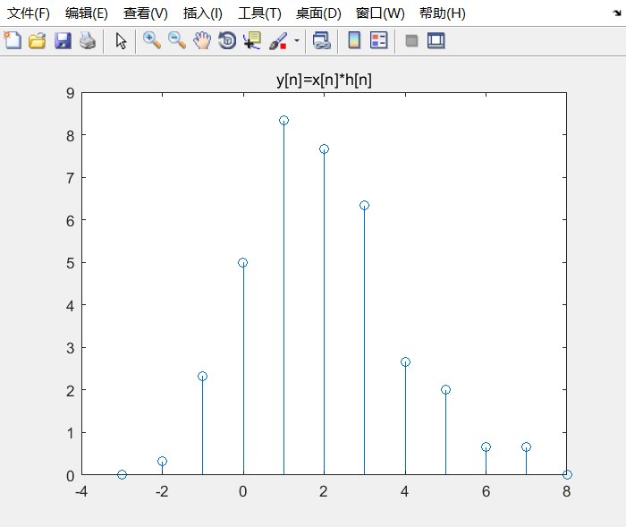

2.7a

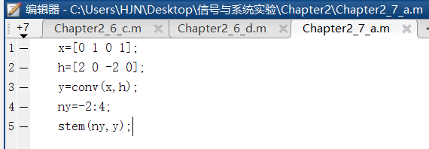

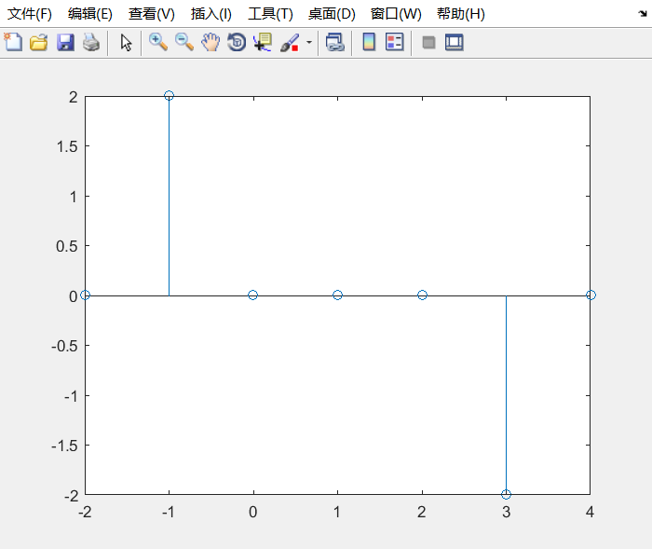

2.7c

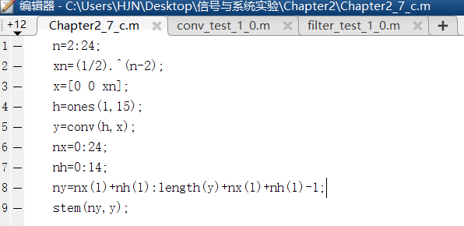

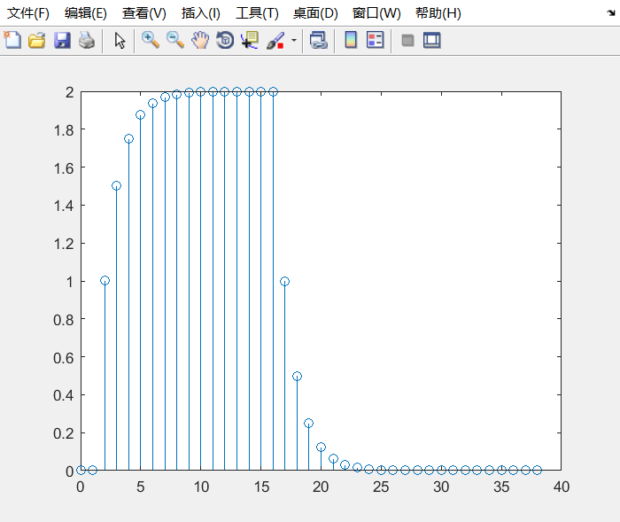

2.8a

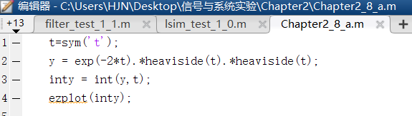

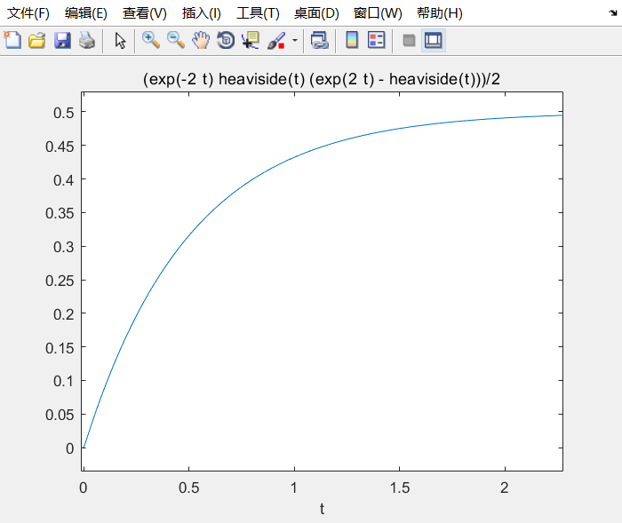

2.9a

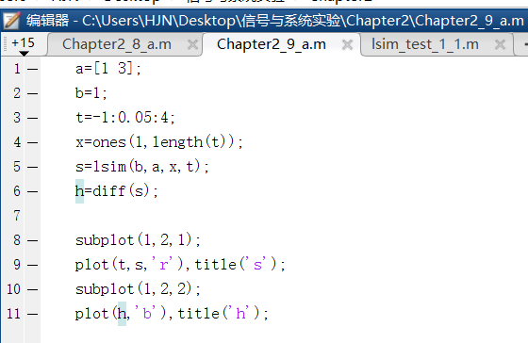

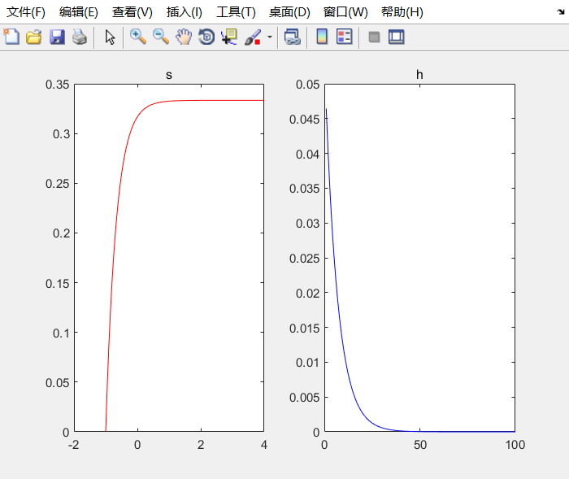

2.9b

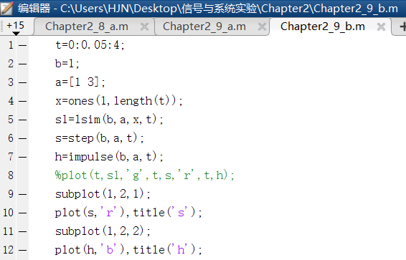

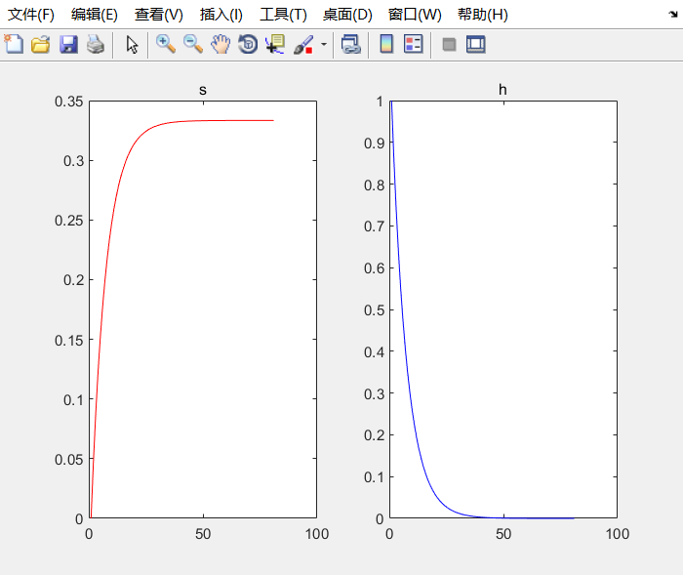

2.10a

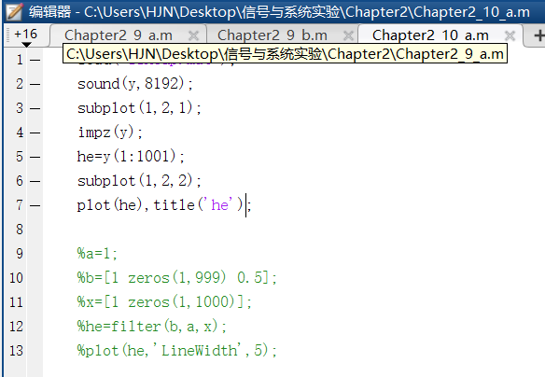

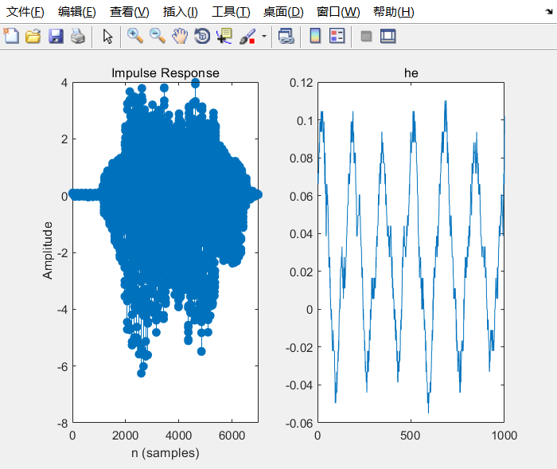

- 实验结果

2.4b
Conv的输出是与卷积次序无关（卷积：交换律）

2.4c
输出相同（卷积：分配律）

2.4d
结果一样（卷积：结合律）

2.5b
ω[n]：线性；满足可加性和比例性
y[n]：非线性；不满足可加性和比例性
z[n]：线性；满足可加性和比例性

2.5c
都是时不变的；每个系统的图一和图二都满足“输出信号的时移等同于输入信号的时移”

2.6a
如果该系统不是因果的，N1的值应该小于0

2.6b
N5=N1+N3
N6=N2+N4

2.7b
由解析法得，ny=[a+c:b+d];
易得，当a=0,b=N-1,c=0和d=M-1时，ny=[0:M+N-2],则y[n]的长度是M+N-1

2.7c
y[n]中的值都是真实的

2.10b
因为z[n]+az[n-N]=y[n]，而y[n]=x[n]+ax[n-N]，则z[n]+az[n-N]=x[n]+ax[n-N]，则x[n]=z[n]是该总差分方程的一个解，因此(2.22)式确实是(2.21)式的逆。
对于总差分方程，z[n]=x[n]不是一个真实的解，因为系统也需要考虑序列号，如此会造成一部分数据的不真实。

- 实验分析与讨论

总结：
经过本次实验，本人深入了对卷积运算的理解，了解了卷积运算、差分运算和微分运算之间的关系

教师评语：  签名：  日期： | 成绩：

